ANALIZZATORE PER CHIMICA CLINICA
ILab 650
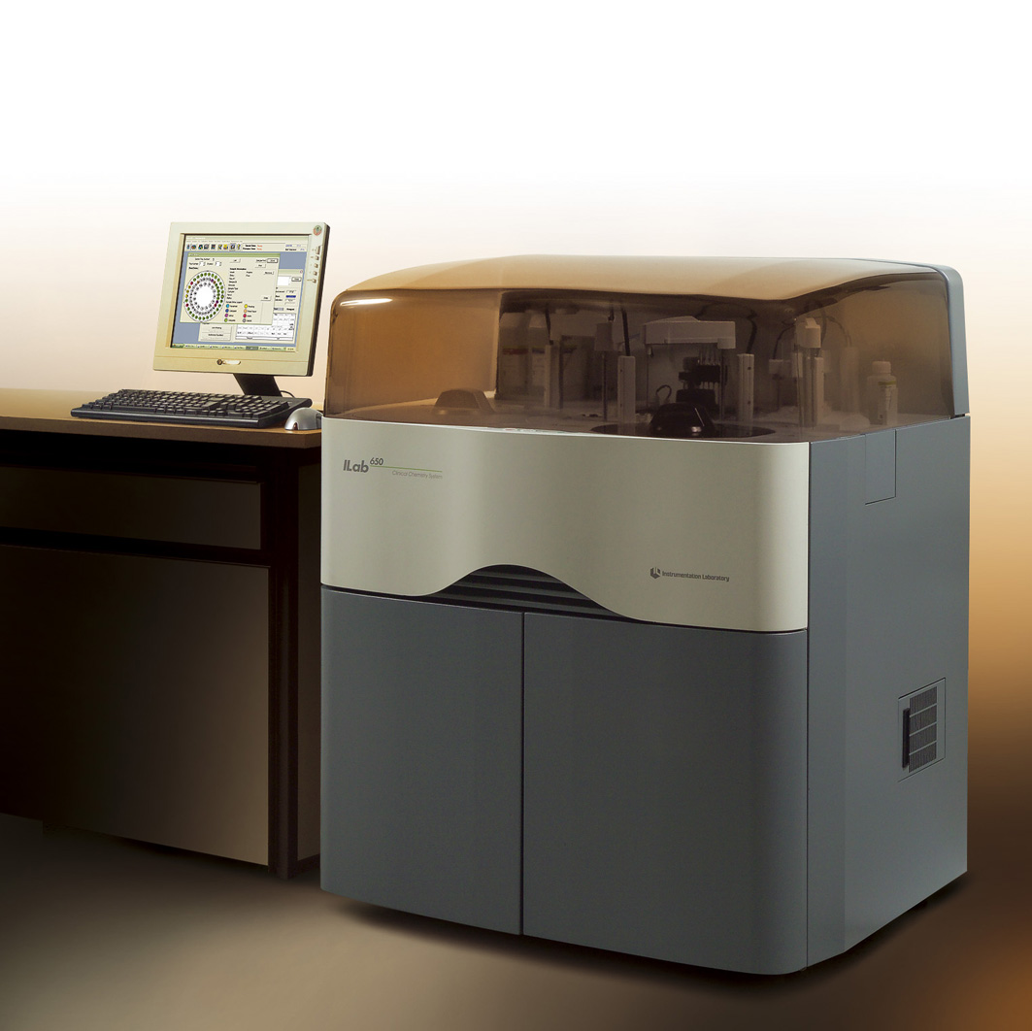

ILab 650 è un analizzatore di Chimica Clinica in grado di eseguire analisi in fotometria, turbidimetria ed in potenziometria indiretta (optional) in maniera accurata ed affidabile grazie ad un software di ultima generazione con sistema operativo Windows XP Professional.
L'analizzatore ILab 650 ha una cadenza analitica di 400 test fotometrici più 400 test ISE per un totale di 800 test/ora.

Il sistema è costituito da:

- Una stazione di lavoro che si compone di un computer con video a colori, CD ROM, tastiera alfanumerica, mouse e stampante laser.

- Una unità analitica che incorpora le seguenti aree operative:

- Campioni
- Reagenti
- Reazione, lettura e lavaggio cuvette
- Modulo ISE per la determinazione di Na, K e Cl (opzionale)

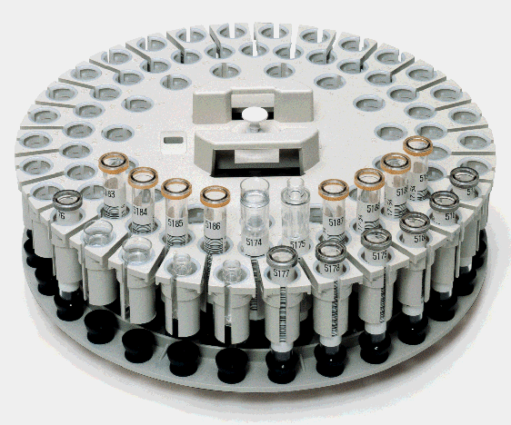
AREA CAMPIONI

I campioni vengono alloggiati in un piatto da 75 posizioni in coppette o direttamente in provette da prelievo (13 o 16 mm di diametro, 75 o 100 mm di altezza).
Volume morto di campione in cup: 20 μl.

Il caricamento dei campioni può avvenire in maniera
continua.
Tramite il lettore di barcode, integrato al sistema, è possibile l’identificazione dei campioni dotati di etichetta con codice a barre (dalla posizione 1 alla 60 del piatto). Tipi di codice a barre utilizzabili: Codabar, Code 39, Interleaved 2/5, UPC (EAN); con possibilità di abilitazione del check-sum.

Un campione urgente può essere inserito in ogni posizione del piatto campionatore, dando un’immediata priorità all’esecuzione dei test richiesti. I risultati sono immediatamente disponibili a seconda dei tempi di reazione delle varie metodiche.

Il campionamento avviene attraverso un sistema dotato di sensore capacitivo che verifica la presenza o meno del campione e segnala l'eventuale mancanza dello stesso.

E' previsto che lo strumento sia in grado di lavorare con siero, urina, plasma ed altri liquidi biologici. I volumi di campione necessari per ogni test possono variare da 2 a 40 microlitri con incrementi di 1 microlitro.

AREA REAGENTI

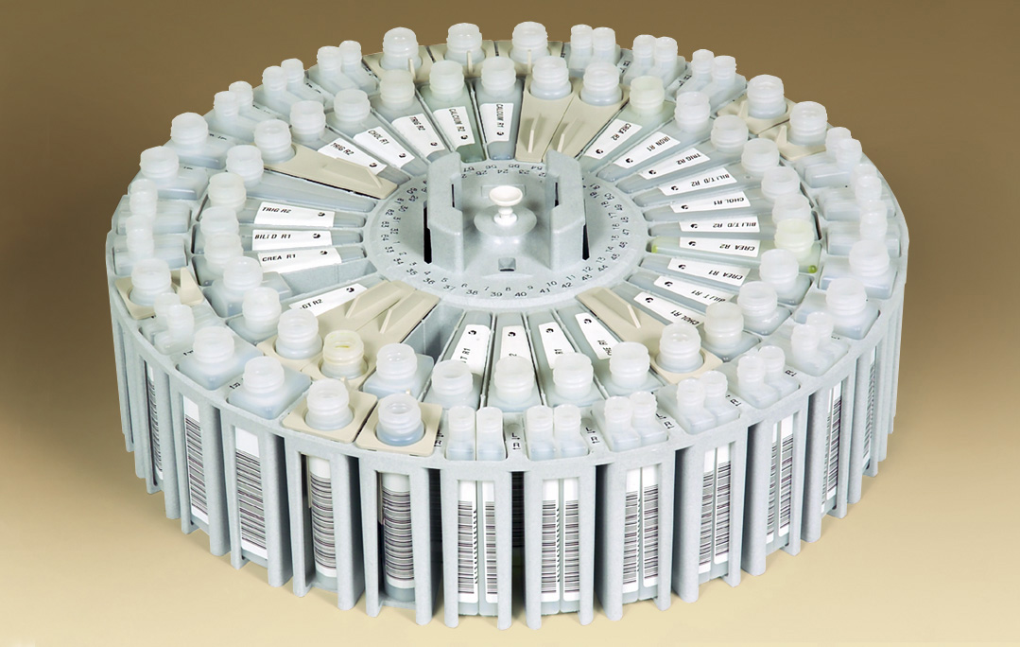
Questa area si compone di 1 cestello porta-reagenti, refrigerato, da 96 posizioni per contenitori da 10, 20, 25, 50 e 100 ml. I kit vengono confezionati utilizzando i flaconi più idonei al carico di lavoro; per alcuni parametri sono disponibili più confezionamenti per meglio rispondere alle esigenze delle varie routine.

E' possibile eseguire analisi che richiedono da 1 a 4 reagenti e un diluente.
Si possono posizionare contemporaneamente fino a 6 contenitori con lo stesso reagente per far sì che, nei casi di test eseguiti con maggiore frequenza, all'esaurimento del contenitore, lo strumento automaticamente passi al successivo.
E’ inoltre possibile che uno stesso reattivo venga utilizzato per 10 test diversi.

L'aspirazione dei reagenti avviene grazie a 2 aghi separati, dotati entrambi di sensore di livello capacitivo, in grado di controllare la presenza o meno del reagente.
Una volta aspirati i quantitativi necessari gli stessi reagenti vengono erogati nelle cuvette di reazione assieme al campione.

La miscelazione tra reagenti e campioni avviene grazie a 2 mixer che vengono lavati in 2 pozzetti dedicati.

I volumi di reagente trasformati in numero di test vengono controllati automaticamente o su comando dell'operatore.

Grazie al lettore di barcode, per i reagenti, i contenitori possono essere posizionati in maniera casuale ed il sistema controlla la stabilità a bordo del reattivo.

Ogni posizione reagente può essere utilizzata indifferentemente come R1, R2, R3, R4 o Diluente.
L’ILab 650 può indicare quando il reagente ha superato la sua vita utile.

AREA REAZIONE, LETTURA E LAVAGGIO CUVETTE OTTICHE

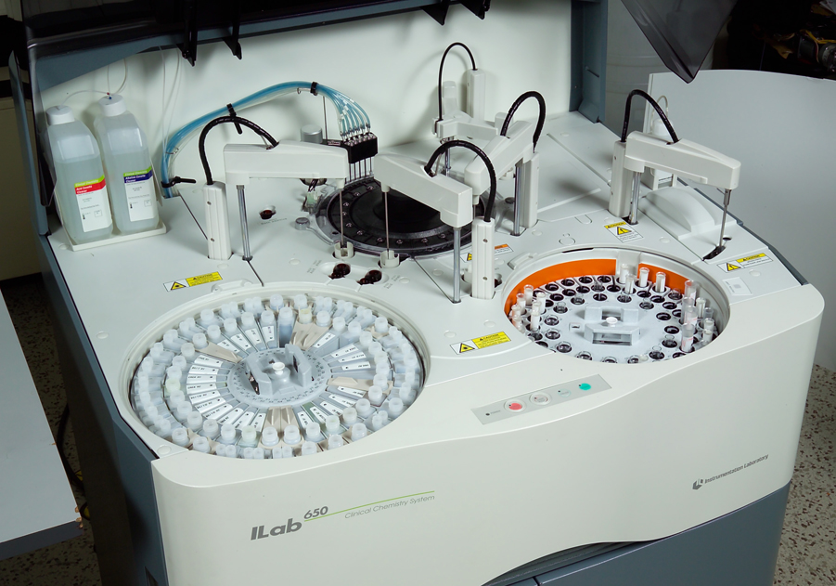
Il disco di reazione si compone di 81 cuvette in vetro Pirex lavabili e mantenute alla temperatura di 37° C grazie ad un bagno ad acqua.
La pulizia delle cuvette di lettura viene effettuata da una stazione di lavaggio composta da una serie di aghi che provvedono a questa funzione, durante questa fase (6 passaggi) le cuvette vengono controllate otticamente.
Quando il sistema verifica la presenza di eventuali imperfezioni ad una cuvetta questa non viene utilizzata, e al termine del successivo ciclo verrà lavata ancora e controllata otticamente, e utilizzata solo al ripristino delle condizioni di accettabilità ottiche.

Vengono eseguite per ogni cuvetta un numero fisso di 33 letture (una ogni 18 secondi per un totale di reazione di 9.6 minuti); nel caso di reazioni che richiedano tempi maggiori è possibile estendere la lettura fino a 21.8 minuti (74 punti di lettura).

Il sistema ottico è costituito da un monocromatore che legge contemporaneamente a 12 lunghezze d'onda diverse (da 340 a 850 nm).

L’analizzatore esegue test secondo le metodiche: Punto Finale con o senza bianco campione, Finale - Iniziale, Cinetiche; inoltre può eseguire test secondo metodi turbidimetrici ed immunoenzimatici, che prevedono curve di calibrazione fino a 6 punti.
Se munito di modulo ISE (opzionale) esegue misure potenziometriche.

Le applicazioni disponibili si riferiscono a:

- Substrati, Elettroliti, Oligoelementi, Enzimi, Proteine Specifiche, Reumatologia, Monitoraggio dei lipidi, dosaggio dei farmaci, droghe d’abuso e funzionalità tiroidea.

AREA MODULO ISE PER LA DETERMINAZIONE DI Na, K E Cl

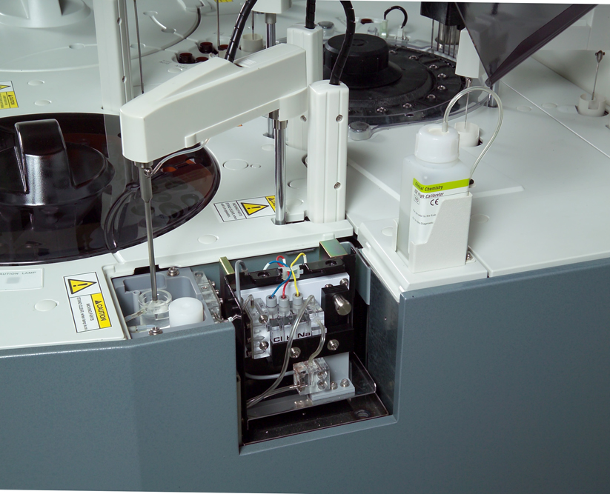
Il metodo di misura del modulo ISE è la potenziometria indiretta. Lo strumento esegue 133 cicli/ora misurando contemporaneamente sodio, potassio e cloro per un totale di 400 determinazioni/ora.
La misura può essere fatta su siero, plasma o urine.
Il volume aspirato è 24 µl per ciclo. Il modulo si calibra periodicamente in automatico utilizzando 2 calibratori sempre presenti bordo nell’area reagenti ISE.
Il modulo utilizza un proprio braccio di campionamento quindi la cadenza analitica del modulo fotometrico non subisce riduzioni.

FUNZIONI SOFTWARE

Tutte le operazioni inerenti al controllo ed alla gestione del sistema vengono effettuate tramite un computer con sistema operativo Windows XP Professional, dotato di CD ROM 52x, tastiera alfanumerica, mouse ottico, video a colori 17”.
La capacità di memoria minima è 256 Mb di RAM e 40 Gb su Hard Disk.
Vengono eventualmente utilizzati floppy disk da 1.44 Mb e CD ROM.

Tra le varie possibilità che il software può offrire le più importanti sono:

- Un archivio storico di sino a 50.000 richieste pazienti.

- Un controllo in tempo reale di tutte quelle combinazioni che possono generare problemi di carry-over tra reagenti.

- La rianalisi automatica dei test, il cui risultato viene accompagnato da opportune segnalazioni, mediante la reale diluizione o la concentrazione del campione in esame.

- L'inserimento di pazienti completi di dati anagrafici e di test, ed eventuali risultati off-line fino ad un massimo di 100 test per campione.

- Referto paziente costruito secondo il proprio layout e completo di anagrafica.

- Un controllo di qualità in tempo reale a 2 livelli con 3 diversi tipi di rappresentazione grafica: Levey Jennings, Cusum, Twin Plot e analisi dei dati secondo le regole di Westgard.

- La visualizzazione grafica dei punti di lettura con capacità di richiamare e visualizzare le curve di reazione a video.

- Il controllo automatico dei risultati mediante l'esecuzione di test supplementari (reflexing test).
I test di verifica e le opportune sequenze sono a discrezione dell'operatore.

- La possibilità di far eseguire dallo strumento una serie di calcoli automatici tra test eseguibili sullo stesso campione (test calcolati).

- Fattori di conversione impostabili dall'operatore per eventuali ricalcoli automatici di alcuni test della routine.

- Stampe riepilogative per test.

- Statistiche generali.

- L'esecuzione delle urgenze avviene tramite funzioni dedicate con un tempo di risposta variabile da un minimo di 60 secondi ad un massimo di 10 minuti.

- Esecuzione in maniera completamente automatica dell'accensione e di tutte le fasi successive incluso il bianco reagente (Start-Up). Queste operazioni vengono eseguite ad un orario precedentemente deciso dall'operatore e selezionabile in modo specifico per ogni giorno della settimana.

- Il controllo automatico del volume dei reagenti mediante sensori di livello con indicazioni video del numero di test che si possono ancora eseguire grazie ai volumi di reagenti presenti nei vari flaconi.

- Una procedura denominata "Stand By" permette all'operatore di eseguire, in modo “guidato” e facilitato, le determinazioni sui campioni. Questa procedura risulta particolarmente utile per situazioni di “urgenze” notturne.

- Collegamento bidirezionale con il computer gestionale del laboratorio e possibilità di funzionamento in HOST QUERY.

- Monitoraggio continuo delle operazioni in atto, con gestione dei tempi di esecuzione globali e delle operazioni eseguite con la relativa cronologia.

- Possibilità di esportare i dati di campioni, controlli e calibratori su foglio elettronico.

- Gestione di campioni pediatrici con possibilità di esecuzione dei test su volumi ridotti, rispetto alla routine, allo scopo di poter eseguire le analisi sul minimo volume possibile di campione: esempio per un pannello richiedente Bilirubina T, AST, ALT, Creatinina e Ferro sono richiesti solo 37 ul di campione.

- Gestione contemporanea di tre curve di calibrazione per ogni test

- Gestione contemporanea di tre lotti differenti di Calibratore per ogni test

- Gestione contemporanea di tre lotti differenti di Controllo per ogni test

- Tracciabilità dei dati di ogni paziente: ciascuno dei risultati, relativi ai 50.000 pazienti archiviati, è associato alla curva di calibrazione utilizzata, al risultato dei propri controlli di qualità con indicazione dei relativi lotti dei materiali utilizzati comprensivi dei lotti reagenti.

- Password configurabili a diversi livelli

CARATTERISTICHE GENERALI

ILab 650

- TEST IN LINEA : | Sino a 99
- CADENZA ANALITICA : | Da 400 test/h fotometrici ad un massimo di 800 test/h con ISE
- METODI DI MISURA : | Punto Finale, Cinetica, Finale - Iniziale, Mono e bicromatiche
- CARICAMENTO CAMPIONI : | Piatto campionatore da 75 posizioni con inserimento continuo dei campioni contenuti in cup oppure direttamente in tubi primari
- REAGENTI IN LINEA : | Un cestello da 96 posizioni refrigerato a 2-8° C
- Temperatura di lavoro : | 37° C ± 0,1° C  Sistema di termostatazione a bagno d'acqua
- SISTEMA DI LETTURA : | Lampada alogena  Monocromatore olografico concavo  Serie di fotodiodi a 12 lunghezze d'onda fisse  Accuratezza ± 3 nm  Banda passante <10 nm
- CUVETTE DI REAZIONE : | Disco contenente 81 cuvette ottiche in vetro Pirex lavabili  Cammino ottico 5 mm
- INTERFACCIA OPERATORE : | Computer (a partire da 400 MHz) dotato di CD ROM  Video a colori e stampante Laser  Memoria RAM 256 Mb  Hard Disk da 40 Gb  Floppy disk 3.5" 1.44 Mb
- VOLUMI DI REAZIONE : | Reagente : 20 - 400 μl in step da 5 μl  Campione : 2 - 40 μl in step da 1 μl  Volume totale : 180 - 500 μl
- INTERFACCIA : | RS232-C standard

SPECIFICHE STRUMENTALI
ILab 650

- ALIMENTAZIONE : | 220 V 50/60 Hz
- ASSORBIMENTO : | 2k VA
- Temperatura RICHIESTA : | Da 15 a 30° C (variazione max ± 3° C/ora)
- CONSUMO DI ACQUA : | 24 Litri/h durante le fasi di lavoro
- UMIDITA' AMBIENTALE : | Da 45% a 85% non condensata
- PESO : | Circa 300 Kg
- DIMENSIONI analizzatore : | 98 cm larghezza  76 cm profondità  118 cm altezza
- DIMENSIONI COMPUTER : | Trattasi di PC standard; variazioni possibili in dipendenza del modello utilizzato

